

**XXVI Белорусский энергетический и экологический форум пройдет в Минске**

Министерство энергетики Республики Беларусь совместно с заинтересованными ведомствами, организациями и предприятиями страны, ближнего и дальнего зарубежья проводит **с 11 по 14 октября XXVI Белорусский энергетический и экологический форум**. В рамках форума состоятся международная специализированная выставка «Энергетика. Экология. Энергосбережение. Электро» (Energyexpo), салон инновационного транспорта «E-Trans», а также специализированные разделы «Инновационные промышленные технологии», «Атомэкспо-Беларусь», «Технологии для нефтехимической отрасли», «ЭкспоСвет», «Водные и воздушные технологии», «ЭкспоГород» и XXVI Белорусский энергетический и экологический конгресс.

Для подготовки и проведения форума распоряжением Премьер-министра Республики Беларусь №199р от 15.07.2022 создан Организационный комитет во главе с Министром энергетики Республики Беларусь Каранкевичем В.М.

Белорусский энергетический и экологический форум с 1995 года, привлекает внимание ведущих белорусских и мировых производителей энергоэффективного оборудования, технологий и материалов для энергетики, нефтехимии, жилищно-коммунального хозяйства, производственного сектора и природоохранной деятельности в Республике Беларусь и является крупнейшей в стране презентационной площадкой по данным тематикам.

В структуре экспозиции предусмотрены отраслевые разделы Министерства энергетики, Белорусского государственного концерна по нефти и химии, Государственного комитета по стандартизации, Государственного комитета по науке и технологиям, Национальной академии наук Беларуси, Министерства образования, Министерства промышленности, Министерства природных ресурсов и охраны окружающей среды.

В 2022 году на форуме свою продукцию и услуги представят **свыше 200 предприятий и организаций**. Среди них крупнейшие предприятия энергетической отрасли Беларуси и иностранные компании, заинтересованные в продвижении продукции на белорусский рынок.

Насыщенная деловая программа форума включает **11 мероприятий**, среди которых конференции, семинары, круглые столы, презентации компаний-участников выставки. В ходе мероприятий отечественные и зарубежные эксперты представят современные технологические решения в области энергетики, нефтехимии, энергосбережения и экологии.

бланк письмо dn

На тематических мероприятиях форума рассматриваются следующие направления:

• состояние и перспективы развития топливно-энергетического и промышленного комплексов;

• обеспечение устойчивого развития ядерной энергетики как важнейшего элемента национальной климатической политики и стимула для роста электропотребления в стране;

• ESG-трансформация и устойчивое развитие;

• цифровизация производственного, топливно-энергетического и нефтехимического комплексов, реальность и перспективы электрического транспорта;

• подготовка и повышение квалификации инженерных кадров;

• обеспечение энергоэффективности организаций, процессов и продукции;

• оборудование многоквартирных жилых домов системами индивидуального регулирования и учета потребления тепловой энергии;

• устойчивое обращение с отходами;

• опыт и перспектива внедрения системы энергетического менеджмента ISO 50001.

Также в рамках форума пройдет семинар для участников Республиканского конкурса на соискание премии по энергоэффективности «Лидер энергоэффективности 2022».

Освещение мероприятий форума в белорусских и зарубежных средствах массовой информации будут обеспечивать **18 информационных партнеров**, представляющих ведущие печатные издания и интернет-порталы, в том числе журнал «Энергоэффективность».

**Официальное открытие XXVI Белорусского энергетического и экологического форума состоится 11 октября 2022 года в 13.00** на протокольной площадке выставочного павильона (пр. Победителей 20/2, футбольный манеж).

Подробная информация об участниках и мероприятиях форума размещена на официальном сайте форума: [**https://energyexpo.by/**](https://energyexpo.by/)**.**

**ИНФОРМАЦИОННЫЕ ПАРТНЕРЫ**

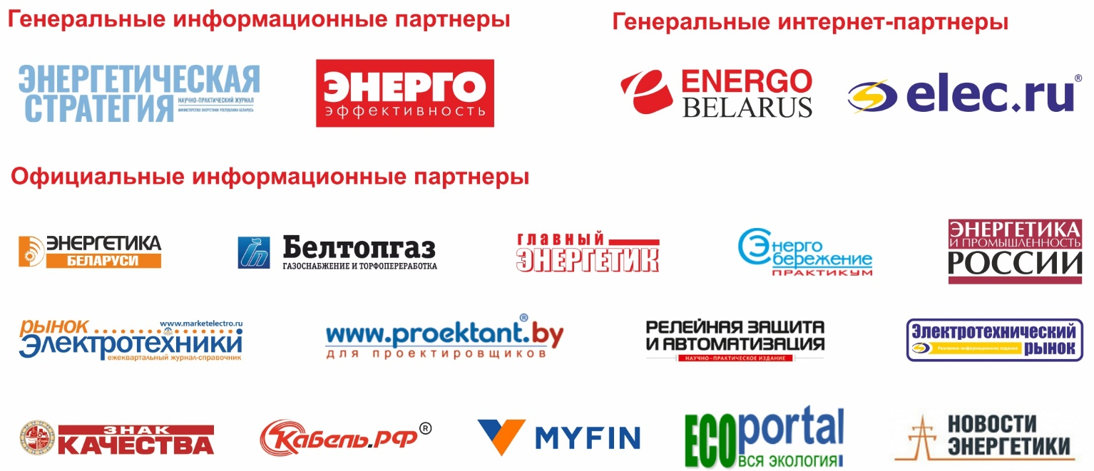

**____________________________________________________________________________________________________________________________**

Получить персональный электронный пригласительный билет, который дает возможность однократного посещения мероприятий форума можно после регистрации на сайте: [**https://www.energyexpo.by/visitors/ticket/**](https://www.energyexpo.by/visitors/ticket/)**.**